Протоколы заседаний Ученического Самоуправления
Протокол № 1
от 13 сентября 2017
Присутствовали – 7 чел.
Повестка дня:
1. Анализ работы ученического самоуправления за 2016-2017 учебный год.
2. Перспективы работы на 2017-2018 учебный год.
3. О предстоящих выборах президента УС школы и руководителей министерств.
По первому вопросу выступила Дадар-оол Б.Д. заместитель директора по ВР о значении УС в жизни школы, о задачах совета на новый учебный год.
По второму вопросу слушали Ооржак О.В. о перспективах работы УС в 2017-2018 учебном году.
По третьему вопросу решили:
- Выдвинуть кандидатуру на пост президента школы желающих учащихся не позднее 21 сентября.
- Избрать президента ученического самоуправления школы в 22 сентября 2017 года.

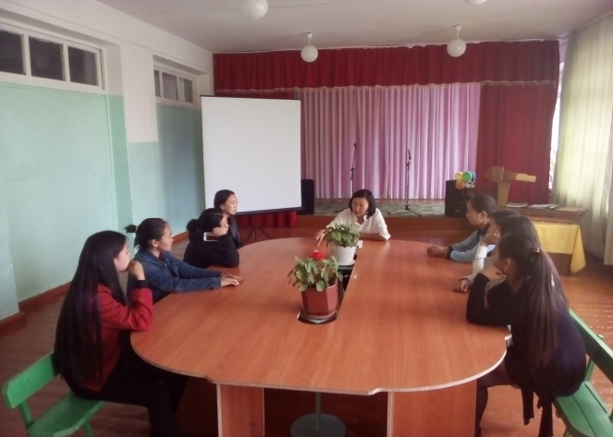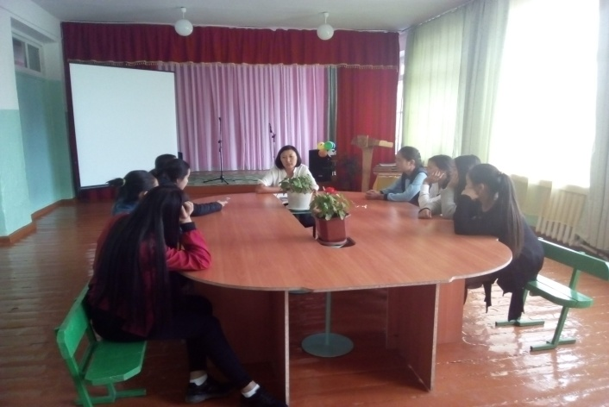

Справку составила ст. вожатая Ооржак О.В.

